DEDICATORIA DANIELA
A dios, por darme la oportunidad de concluir esta etapa de mi vida dándome sabiduría y fortaleza, por culminar mi camino, concederme la perseverancia y bendecir a cada paso que dé, de hoy en adelante.
A mis padres, German y Angélica porque ellos son mi principal motivación para mi crecimiento y construcción de mi vida profesional, son las personas que quiero sentir orgullosas, siendo mí pilares fundamentales de mí existencia, a ustedes les dedico con todo mi amor y gratitud el fruto de este esfuerzo.
Han sido mi motivación más profunda día con día, siempre me apoyaron en todo momento dándome consejos llenos de sabiduría a lo largo de cuatro años y medio de estudio, por su cuidado inalcanzable y sobre todo por el esfuerzo económico que hicieron para que esta meta fuera posible, este logro es ante todo nuestro.
ATTE: Daniela Méndez Raiz
DEDICATORIA OMAR

AGRADECIMIENTOS DANIELA
Estoy agradecida principalmente con Dios por darme las fuerzas de poder culminar mis estudios con un gran éxito, brindándome la oportunidad de obtener un grado académico más en mi vida, de cual me siento orgullosa y segura de será de aprovechamiento.
Estoy totalmente agradecida con mis padres por brindarme su apoyo su confianza en el desarrollo de mi carrera y sobre todo la comprensión en todo momento, pero también quiero agradecer a mis pareja Omar por siempre motivarme día con día, a ayudarme a no rendirme y darme consejos de motivación.
Por último, quiero agradecer a la institución y docentes por brindarme todos los conocimientos necesarios para obtener mi formación profesional como Ingeniera en Sistemas Computacionales.
AGRADECIMIENTOS OMAR

Resumen
En este documento de Residencia profesional se destacan las actividades realizadas en la empresa Preferred Popcorn de mexico a través de un proyecto de desarrollo e implementación de un sistema web de inventarios y validación de códigos de barras.
Con un objetivo de exposición de la memoria de residencia profesional para obtener el título de ingeniería en Sistemas Computacionales en el tecnológico de estudios superiores de villa guerrero.
La tecnología está transformando las empresas al mejorar la eficiencia, facilitar la automatización de procesos y digitalizar las operaciones administrativas, por lo que la implementación de sistemas de gestión de información es fundamental para dar soluciones optimas, facilitando la innovación y agilidad operativa.
En el documento detalla el desarrollo del sistema que permite a la empresa tener un mejor control en sus procesos administrativos y de producción facilitando la eficiencia operativa en ahorro de tiempo y reducción de errores.

Fase 4 verificación
Pruebas de error
El sistema presenta un error que es muy importante corregirlo a tiempo ya que puede sufrir un ataque de fuerza bruta si se sube al hosting, por lo que se verifico el código y se observó que no contabiliza de forma correcta los intentos fallidos, debido a que esta restricción de acceso solamente se activa cuando se superan más de cinco intentos erróneos consecutivos dentro de una misma sesión.
Figura
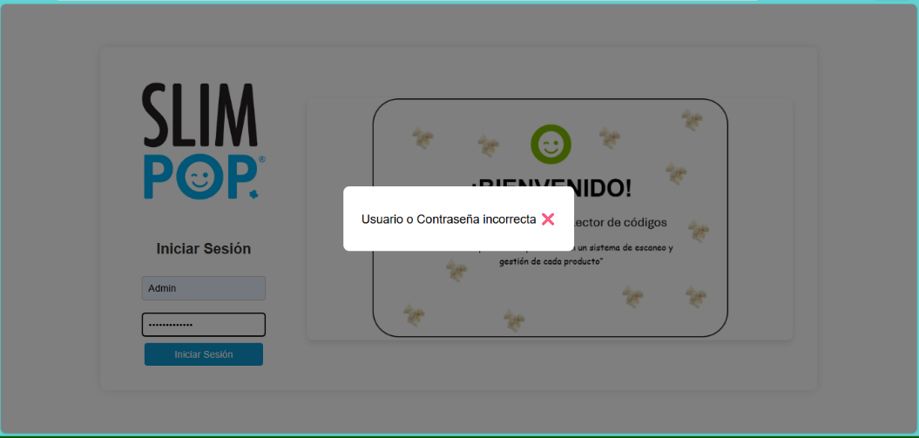
Más de 5 intentos y no bloqueaba la cuenta
Nota: En la imagen se muestra que cuando el usuario ingreso mas de 5 intentos fallidos no bloqueaba la cuenta.
Fase 5
Mantenimiento
Corrección de errores.
En este punto se validan cada uno de los módulos para observar que todo esté funcionando correctamente y verificar que se podría corregir, por lo que en el inicio de sesión se detecto un error, el contabilizador de intentos fallidos no funcionaba correctamente, por lo que se verifico el código y se notó que la función estaba mandando a traer mal los datos y no los almacenaba correctamente en la base de datos por lo que se agrego una nueva sentencia y se actualizo la página para verificar los cambios.
Como se muestra en la imagen el error quedo solucionado, la cuenta ya se bloquea con 5 intentos fallidos.
Figura
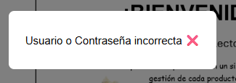
Los intentos fallidos funcionan correctamente
Nota: El primer intento sale erróneo y comienza a contabilizar los intentos
Al tercer intento manda un mensaje avisando que le quedan solamente 2
Figura
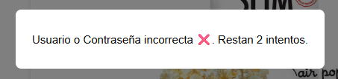
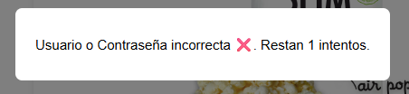
Se muestran los intentos que le quedan al usuario para acceder al sistema
Nota: En la imagen se muestra que el usuario ya ingreso varias veces los datos de manera incorrecta.
Una vez que supera los limites de intentos la cuenta se bloquea definitivamente y solo el administrador puede volverla activar.
Figura
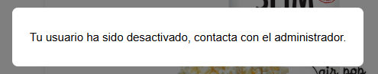
Cuenta desactivada
Nota: En la imagen se muestra que la cuenta se desactivo.
Para desactivar la cuenta el administrador debe de volver a activarla desde su ventana que el administra, en la imagen se muestra como es que el usuario si se desactivo.
Figura
Se muestra que el usuario esta desactivado
Nota: En la imagen se muestra como es que si se desactivo la cuenta.
Solo con activar nuevamente la cuenta el usuario vuelve acceder sin ningún problema.
Figura
Cuenta activada

Nota: En la imagen se muestra que el usuario ya se activó nuevamente y podrá acceder nuevamente al ingresar las credenciales correctas.
Hacer actualizaciones
Las actualizaciones que se llevaron a cabo en el sistema es que el logo de SLIMPOP redirige al panel principal en cual cualquier ventana que se ingrese.
Figura
Código del redireccionamiento al panel principal a través del logo de SLIMPOP
Nota: En la imagen se muestra el código utilizado.
Figura
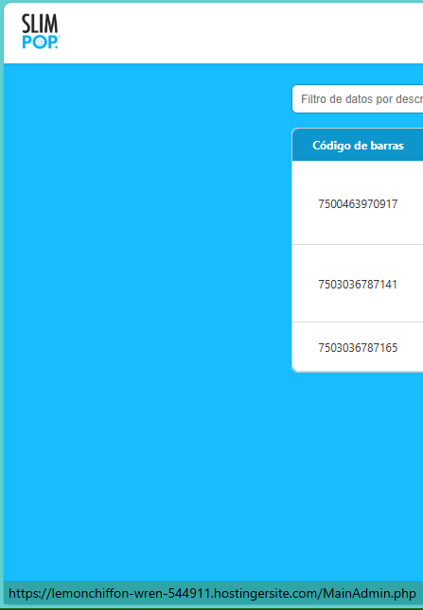

Se muestra como manda al panel principal una vez dando click
Nota: En la imagen se muestra como es que el logo de SLIMPOP siempre va a dirigir al panel principal.
También se ingresó el manual de usuario en la interfaz principal de cada usuario.
Figura
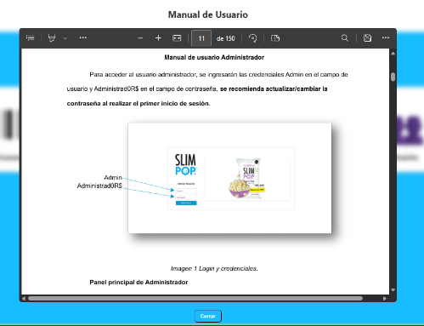

Manual de usuario integrado en el sistema
Nota: En la parte inferior de la ventana del lado izquierdo se encuentra un botón pequeño que dice manual de usuario.

